

实 验 报 告
（ 2022 / 2023 学年 第1学期）

课程名称 | 计算机通信与网络实验
实验名称 | 路由器ACL列表配置
实验时间 | 2022年10月4日
指导单位 | 计算机学院实验教学中心
指导教师

学生姓名 |  | 班级学号
学院(系) | 计算机学院 | 专 业 | 信息安全

实 验 报 告
实验名称 |  | 路由器ACL列表配置 |  |  |  |  | 指导教师 |  |  | 李洋
实验类型 |  | 综合 |  | 实验学时 |  | 4 | 实验时间 |  |  | 2022.10.4
- 实验目的和要求
掌握思科路由器的运行过程，掌握思科路由器的硬件连线与接口，掌握思科路由器的配置过程。
要求：1、掌握路由器的连线方式；
2、配置标准ACL列表，一个主机可以ping并且Telnet三个路由器，一台主机可以ping通三个路由器，但是无法Telnet三个路由器，一台主机可以ping通所有路由器，但是只能Telnet直连的路由器。
3、配置扩展ACL列表，三个路由器全部配置好后，一个主机可以ping并且Telnet三个路由器，一台主机可以ping通三个路由器，但是无法Telnet三个路由器，一台主机可以Telnet所有路由器，但是不能ping通路由器。
4、在工作日时间8:00~12:00，13:30~17:30之间，不可以进行任何服务，也就是不可以ping通任意IP，此时间之外，所有访问都允许。
4、路由器名字设为“学号后四位或者序号+姓名首字母缩写”。
- 实验环境(实验设备)
PC、packettracer
- 实验原理及内容
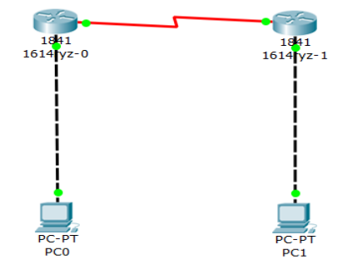
实验图示：

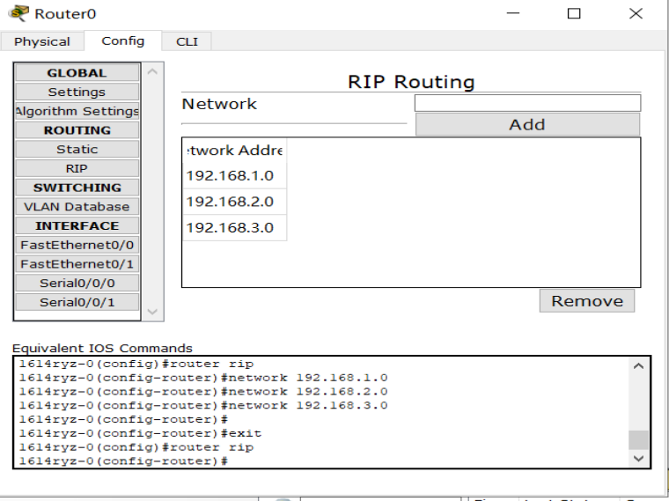
Router0和Router1配置rip和ip地址
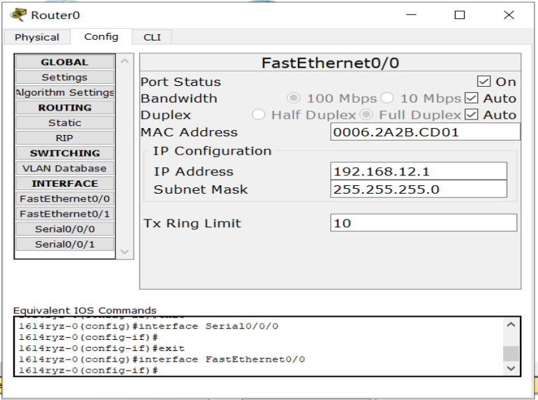

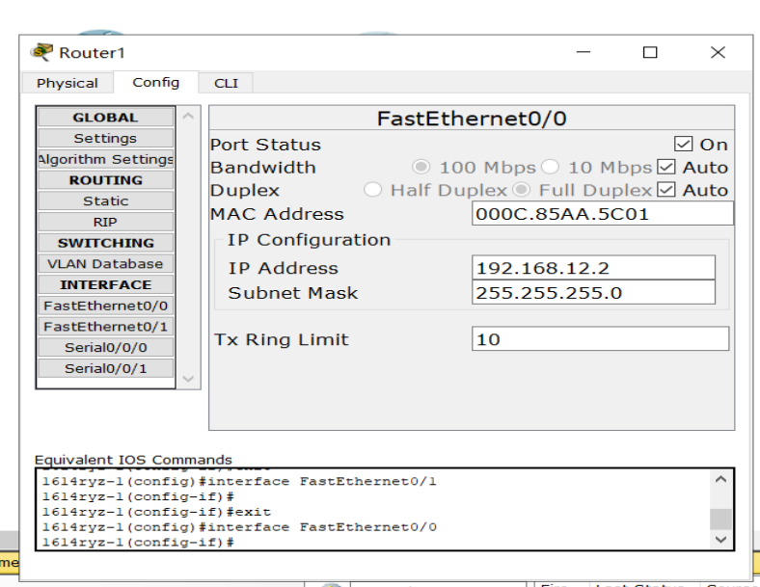
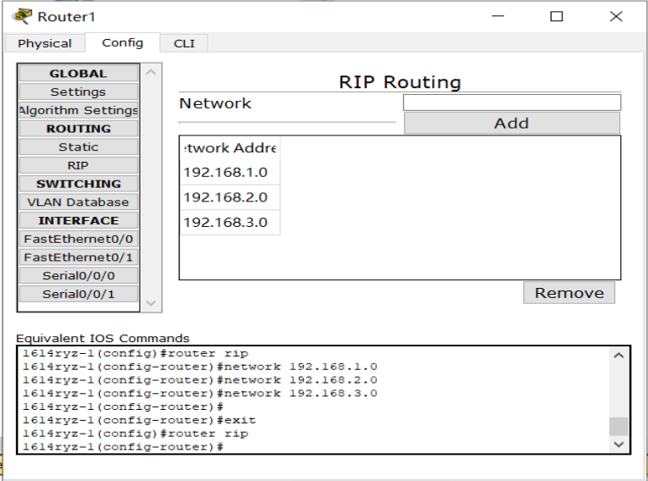

Pc1和Pc0默认网关配置
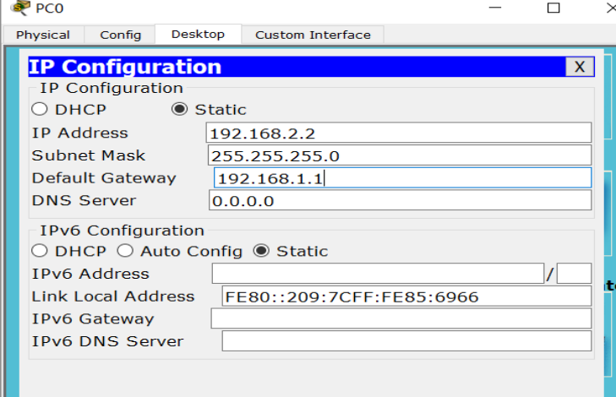

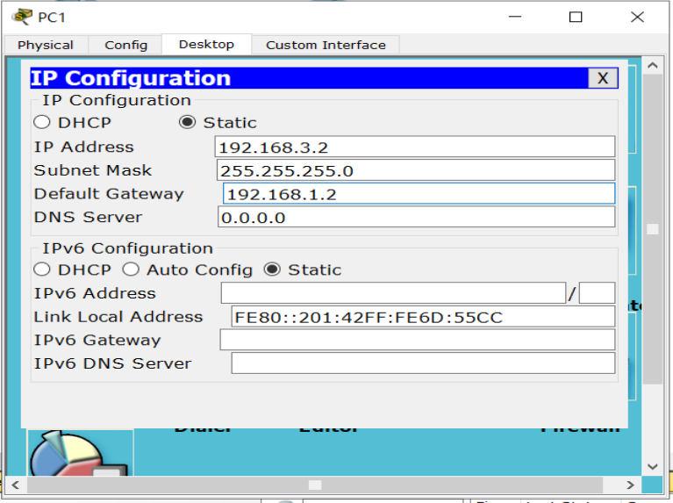

主机之间相互ping
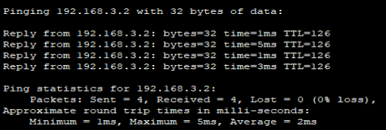

路由器、主机之间相互ping
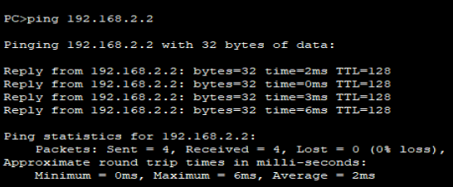

配置标准ACL列表，一个主机可以ping并且Telnet两个路由器，一台主机可以ping通两个个路由器，但是无法Telnet两个路由器（以router 0 为例）

对router0的f0/1口的地址配置，以及Telnet服务地址配置，enable密码为501
int f0/1
line vty 0 4
password 501
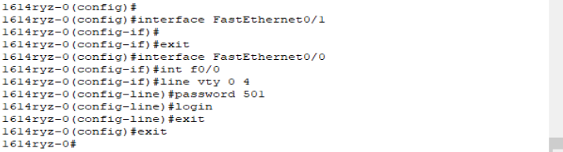

PC0是可以Telnet router1的
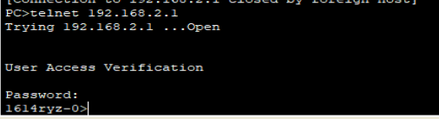

access-list 2 remark ONLY HOST PC0 CAN TELNET
access-list 2 permit host 192.168.2.2
line vty 0 4
access-class 2 in
password 501
login
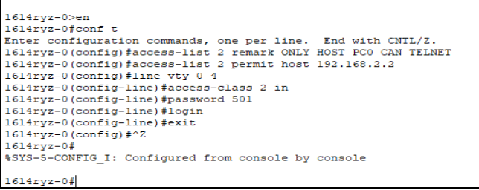

可以看出PC0可以telnet访问router0，但PC1不可
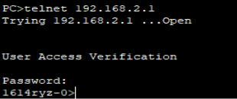
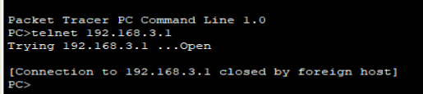

配置扩展ACL列表，三个路由器全部配置好后，一个主机可以ping并且Telnet三个路由器，一台主机可以ping通三个路由器，但是无法Telnet三个路由器，一台主机可以Telnet所有路由器，但是不能ping通路由器。

把之前的应用于vty的ACL标准列表删除
line vty 0 4
no access-class 2 in
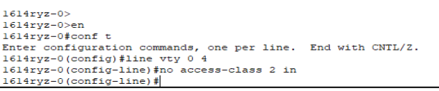

创建新的扩展ACL列表 110,该列表最终的目的是拒绝router1 Telnet router0，并且不允许ping命令应用在两个PC之间，但是PC0可以Telnet router0和router1
access-list 110 deny tcp 192.168.1.1 0.0.0.255 host 192.168.1.2 eq 23
access-list 110 deny icmp 192.168.2.1 0.0.0.255 host 192.168.3.1
access-list 110 permit ip any any
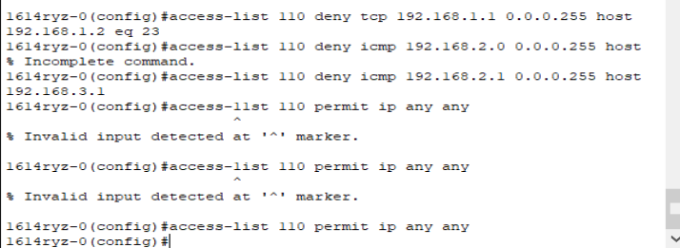

两个路由器全部配置好后，router1 不能Telnet router0，并且不允许ping命令应用在两个PC之间，但是PC0可以Telnet router0和router1
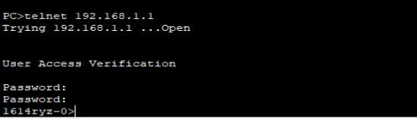

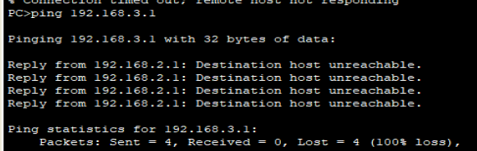

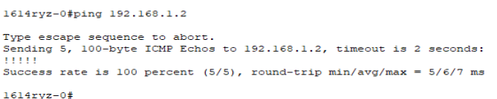

- 实验小结（包括问题和解决方法、心得体会、意见与建议等）
问题和解决方法
问题：line vty 0 4的含义

解决方法：通过查阅资料，发现VTY是路由器的远程登陆的虚拟端口，0 4表示可以同时打开5个会话，line vty 0 4是进入VTY端口，对VTY端口进行配置，比如说配置密码，或者ACL。

心得体会
通过本次实验在上一次实验的基础上对路由器的硬件连接有了更进一步的理解，学习了路由器远程密码和使能密码的设置，学习了ACL表、ACL扩展表的设置。在实验中通过自己的实践完成了任务，收益匪浅。但关于思科路由器的命令行相关教程还是太少了，因此实验做起来有些困难。

意见与建议
无

成 绩 |  |  | 批阅人 |  |  |  |  | 日 期

